**Вопросы к защите:**

**Основные узлы и компоненты персонального компьютера**.

Компьютер включает в себя четыре основных вида аппаратных устройств, позволяющих получать, передавать, хранить и обрабатывать информацию:   
1) устройство обработки и управления (процессор);   
2) устройство хранения (внутренняя и внешняя память);   
3) устройства ввода (клавиатура, мышь, планшет, сканер);   
4) устройства вывода (дисплей, принтер, плоттер).

**Процессор**. Это мозг компьютера. Бывают процессоры фирмы Intel и AMD Основной характеристикой является частота процессора (измеряется в Герцах. Например 2.5GHz), а также – разъём для подключения к материнской плате (сокет. Например, LGA 1150).

**Материнская (системная) плата**. Эта самая большая плата в компьютере, которая является связующим звеном между всеми остальными компонентами. К материнской плате подключаются все остальные устройства, включая периферийные. Производителей материнских плат множество, а на верхушке держатся ASUS и Gigabyte, Основными характеристиками являются: тип поддерживаемого процессора (сокет), тип поддерживаемой оперативной памяти (DDR2, DDR3, DDR4), форм фактор (определяет в какой корпус вы сможете поместить данную плату), а также – типы разъёмов для подключения остальных компонентов компьютера.

**Память**. Тут разделим её на 2 основных типа, на которые важно будет обратить внимание при покупке:

Оперативная память. Это временная память, в которую подгружаются все запускаемые программы на компьютере, процессы, игровые «миры» (текстуры) и всё остальное. Данная память не предназначена для хранения ваших данных! Поэтому не стоит путать её с памятью, где хранятся все ваши файлы. При выключении и повторном включении компьютера будет очищена и по мере запуска вами различных программа начнёт снова заполняться. Т.е. это энергозависимая память.

Чем больше объём оперативной памяти, тем лучше и тем быстрее будет работать компьютер (конечно, если все остальные компоненты соответствуют уровню). Оперативная память выглядит как небольшие продолговатые планки (модули) и объём одного модуля у памяти поколения DDR4 уже может достигать 128 Гб.!

Жёсткий диск (HDD) и SSD. Вот это как раз-таки та память, на которой у вас постоянно хранятся все ваши файлы, куда устанавливаются программы, игры, скачиваются фильмы, музыка и всё прочее. Этот вид памяти не очищается после перезагрузки или выключения компьютера, как в случае с оперативной памятью, т.е. является энергонезависимой.

Бывают диски HDD и SSD. Последние начали массово использоваться не так-то и давно и постепенно вытесняют HDD за счёт своих неоспоримых преимуществ, главное из которых – скорость записи / считывания данных. У SSD она в 10-ки раз превышает скорость HDD. Помимо этого, SSD диски намного прочнее (поскольку в них отсутствуют движущиеся механизмы как в HDD), потребляют меньше энергии (HDD около 6 Вт, а SSD меньше 2Вт), бесшумны, намного легче по весу, меньше нагреваются.

Недостаток SSD – высокая стоимость. Ну и второй недостаток – число циклов перезаписи значительно меньше чем у HDD. Основная характеристика у HDD и SSD – объём для хранения данных.

**Видеокарта** (видеоадаптер или «видюха», как называют её более-менее продвинутые пользователи компьютеров). Это устройство отвечает за формирование и вывод изображения на экран монитора или любого другого аналогичного подключенного устройства. Видеокарты бывают встроенными (интегрированными) и внешними (дискретными). Встроенная видеокарта на сегодняшний день имеется в подавляющем большинстве материнских плат и визуально мы видим лишь её выход – разъём для подключения монитора. Внешняя видеокарта подключается к плате отдельно в виде ещё одной платы со своей системой охлаждения (радиатор или вентилятор).

Какая разница между ними, спросите вы? Разница в том, что встроенная видеокарта не предназначена для запуска ресурсоёмких игр, работы в профессиональных редакторах изображения и видео. Ей просто не хватит мощности для обработки такой графики и всё будет сильно тормозить. Встроенная видюха на сегодняшний день может использоваться скорее как запасной временный вариант. Для всего остального нужна хоть какая-то простенькая внешняя видеокарта и какая именно уже зависит от предпочтений пользования компьютером: для интернет-сёрфинга, работы с документами или же для игр.

Основной характеристикой видеокарты является: разъём для подключения к плате, частота графического процессора (чем она больше, тем лучше), объём и тип видеопамяти, разрядность шины видеопамяти.

**Сетевой адаптер**. Служит для подключения компьютера к внутренней сети и к интернету. Также, как и звуковой адаптер, очень часто может быть встроенным, чего многим достаточно. Т.е. в таком случае в компьютере вы не увидите дополнительной платы сетевого адаптера. Основной характеристикой является пропускная способность, измеряемая в Мбит / сек. Если на материнской плате имеется встроенный сетевой адаптер, а он, как правило, имеется в подавляющем большинстве материнских плат, то и новый покупать для дома не за чем. Определить его наличие на плате можно по разъёму для подключения интернет-кабеля (витая пара). Если такой разъём имеется, значит в плате есть встроенный сетевой адаптер, соответственно.

**Блок питания (БП)**. Очень важный компонент компьютера. Он подключается к электросети и служит для снабжения постоянным током всех других компонентов компьютера, преобразуя сетевое напряжения до требуемых значений. А устройства компьютера работают на напряжениях: +3.3В, +5В, +12В. Отрицательные напряжения практически не используются. Основной характеристикой блока питания является его мощность и измеряется, соответственно, в Ваттах. В компьютер ставится блок питания с такой мощностью, чтобы её хватило для питания всех компонентов компьютера. Больше всего будет потреблять видеоадаптер (потребляемая им мощность будет обязательно указана в документации), поэтому ориентироваться нужно на него и брать просто с небольшим запасом. Также блок питания должен иметь все необходимые разъёмы для подключения ко всем имеющимся компонентам компьютера: материнской плате, процессору, HDD и SSD дискам, видеоадаптеру, дисководу.

**Дисковод (привод)**. Это уже дополнительное устройство, без которого, в принципе, можно и вообще обойтись. Служит, соответственно, для чтения CD/DVD/Blu-Ray дисков. Если планируется на компьютере читать или записывать какие-либо диски, то, конечно же, такое устройство необходимо. Из характеристик можно отметить только способность дисковода читать и записывать различные типы дисков, а также разъём для подключения к плате, который на сегодняшний день практически всегда – SATA.

**Классификация ЭВМ.**

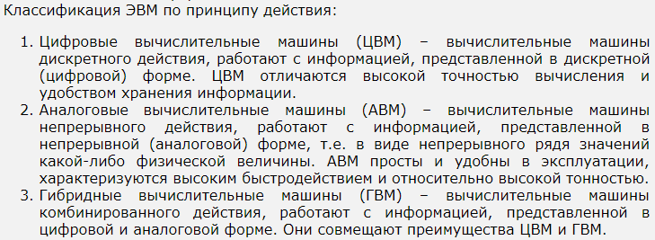

По размерам и функциональным возможностям:

1.Супер Эвм

2.Большие Эвм(минифреймы)

3.Малые Эвм (мини Эвм)

4.Микро Эвм(микроконтроллеры,персональные компырабочие станции,серверы)

**Порядок загрузки компьютера;**

блок питания. Если все питающие напряжения окажутся в норме, вступает в работу центральный процессор, который считывает содержимое микросхемы BIOS и начинает выполнять записанную в ней процедуру самотестирования, или POST.   
POST решает несколько основных задач:   
Инициализирует и настраивает основные системные компоненты: процессор, чипсет, оперативную память и видеоадаптер.   
Проверяет контрольную сумму CMOS и состояние батарейки. Если контрольная сумма CMOS ошибочна, будут загружены значения по умолчанию.   
Тестирует процессор и оперативную память  
Инициализирует и настраивает периферийные устройства: клавиатуру, мышь, дисководы, жесткие диски и др.   
Распределяет ресурсы между устройствами и выводит таблицу с обнаруженными устройствами и назначенными для них ресурсами.   
Ищет и инициализирует устройства с собственной BIOS   
Вызывает загрузчик операционной системы.   
После того как успешно завершилась процедура POST? Запускается поиск загрузочного сектора, который может находиться на жестком диске или сменном носителе. Порядок опроса устройств устанавливается с помощью параметров BIOS : First Boot Device, Second Boot Device, Third Boot device или аналогичных

## Классификация Флинна

**По-видимому, самой ранней и наиболее известной является классификация архитектур вычислительных систем,**

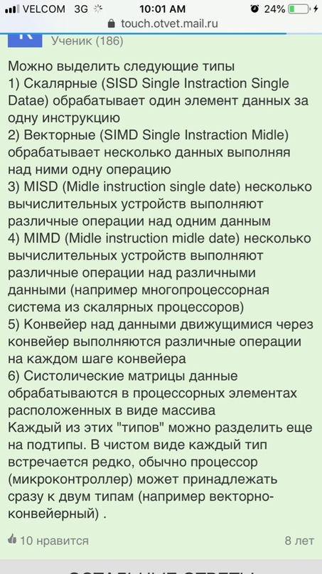

## Основные типы BIOS : BIOS, UEFI, AWARD, AMI, Phoenix

1. AMI BIOS

## 2. Phoenix BIOS, он же Award

## 3. Intel BIOS

4. UEFI

Начну, пожалуй, с самой современного вида БИОСа — UEFI (Unified Extensible Firmware Interface). Это даже не разновидность а наследник или преемник, кому как удобнее называть. УЕФИ — это следующая ступень в развитии BIOS. Сейчас, фактически, это уже не просто система ввода-вывода — она скорее похожа на операционную систему как внешне, так внутренне.

**Сообщения и звуковые сигналы о неисправности оборудования.**

При включении компьютера обязательно проходит процесс самодиагностики и если слышен один короткий **сигнал, то волноваться не о чем, компьютер исправен**. Но если  во время самотестирования выявлены ошибки и BIOS не может вывести информацию на монитор, то можно услышать различные звуковые сигналы. Разные версии BIOS имеют разные варианты уведомления об ошибках, и сразу стоит оговориться, что POSTдиагностика это не панацея, BIOSсообщает нам о «возможных» неполадках системы.

**Основные различия современных ОС (Windows Vista, Windows 7) от ОС Windows XP.**

1. **Поиск**  
     
   **Windows XP.** Запускать не очень удобно, работает медленно.  
     
   **Windows 7.** Вы еще не закончили вводить искомое слово в поле поиска стандартного Проводника, а результаты уже перед вами.
2. **2. Запуск программ**  
     
   **Windows XP.** Входим в меню «Пуск», потом «Стандартные", потом, кажется, „Служебные“ или нет… Нужно помнить, где находится программа! Половина экрана загорожена развернутыми окнами, а нужная программа так и не видна!   
     
   **Windows 7.** Нажимаете круглую кнопку меню „Пуск“ („шарик с флажком“), вводите первые буквы „каль…“ и вот он, калькулятор. Осталось нажать „Ввод“ или щелкнуть по нему мышкой.
3. **. Создание домашней сети**  
     
   **Windows XP.** Много окошек и кнопок, нужно быть большим знатоком, чтобы расставить галочки в нужных местах и ввести IP-адреса… А тут еще нужно подключить общий принтер…   
     
   **Windows 7.** Вы выбрали тип сети „Домашняя“. Дальше Windows 7 сама все настроила, создала „Домашнюю группу“ и предложила записать ее пароль. Вам осталось решить, чем вы хотите „поделиться“: фотографиями, музыкой, видео. документами или подключенным к данному компьютеру принтером. Другой компьютер при подключении к сети обнаружит „Домашнюю группу“, вы введете пароль и… вот вы уже слушаете музыку с другого ПК и печатаете на „его“ принтере.
4. **6. Работа с файлами и папками**  
     
   **Windows XP.** Вы храните музыку в разных папках или на разных дисках… И всякий раз вспоминаете, где разместили последний скаченный альбом.  
     
   **Windows 7.** Вы один раз добавляете папку с любого подключенного диска в библиотеку и можете забыть, где она находится.
5. **7. Исправление ошибок**  
     
   **Windows XP.** Не работает принтер? Не удается выйти в Интернет? Ищущем, как решить проблему по справке. Но там ответа нет. Или написано так, что с первого раза не поймешь… Придется в очередной раз звать специалиста.  
     
   **Windows 7.** Встроены готовые алгоритмы устранения самых типичных неполадок: сбоев при подключении к Интернету, проблем с принтерами и другими устройствами или, к примеру, отсутствием звука в колонках. Диагностику и устранение возникших сложностей вы можете инициировать сами, но чаще их запустит сама система. Сама увидит проблему, сама начнет поиск решения и сама ее устранит!
6. **8. Путешествовать по Интернету**  
     
   **Windows XP.** Вы встретили на веб-странице незнакомое слово на иностранном языке, копируете его, вводите в другом окне адрес сайта с переводчиком, нажали на кнопку „Перевод“. Не слишком-то удобно.  
     
   **Windows 7.** Выделили слово, появилась синяя кнопка, выбрали сайт перевод – и в тут же в окошке увидели значение слова на родном языке.
7. **9. Использовать рабочий стол**  
     
   **Windows XP.** Рабочий стол – только для иконок. Для того, чтобы посмотреть погоду – вам нужно открывать специализированный сайт. Хотите взглянуть календарь? Да, он скрывается где-то там, около часов. Обои статичны через неделю уже не радуют.   
     
   **Windows 7.** В любом месте рабочего стола вы можете разместить гаджеты: погода, курс валют, календарь и разнообразные часы – просто и наглядно. Там же можно „приклеить“ „записки“, которые очень похожи на настоящие, но точно никуда не улетят.А обои рабочего стола теперь могут меняться в виде плавного и красочного слайд-шоу.

Начнём с Семёрки. Следует начать с того, что она подразделяется на несколько версий, которые отличаются возможностями. Самая лучшая — это Максимальная. В ней возможно всё! Всё, но не всегда. При установке Семёрки на компьютер следует помнить, что ей нужно много места. Но это компенсируется. При первом же запуске появляется рабочий стол, который полностью настраивается. От цвета кнопочек, до картинок при запуске. Также с самой системой предоставляются набор весьма хороших тем, но они сильно тормозят систему! Помните это! Также я читал комментарии про удобный поиск. Да это так, ты только напечатал три буквы, а система уже находит похожие файлы.

Самое главное отличие — автоматическое нахождение драйверов! Если вы скачали веб камеру где-нибудь в Китае, без диска с драйверами, то система всё равно найдёт их, и всё будет работать. Но снова повторюсь, что это занимает очень много места.  
Другое дело ХР. Всё зависит от вас. То есть, драйвера ставите сами, темы толком не измените, поиск может вас сильно подвести, первоначальный запуск системы просто ужасен, если в диск не входили пакеты драйверов. Но зато, система работает быстро, без тормозов, система полностью доработана! Самый странный и непонятный минус — оперативная память! Если вы поставите хоть тридцать два гига, то система увидит 3600. И больше двух ядер не воспринимает. Но всё это есть в семёрке или в Линуксе.

**Типы оперативной памяти.**

Самые известные типы оперативной памяти — SIMM, DIMM, DDR, DDR2, DDR3.

**SIMM** — настоящее ископаемое. Была двух поколений на 30 и 72 контактов. На 72 контакта, в свою очередь, делилась на два вида FPM (Fast Page Mode) и EDO (Extended Data Out).

**FPM** использовался до первого пентиума включительно, это было в 1995 году. Потом появился **EDO**, который оказался быстрее и круче. И кстати, компьютеры, которые поддерживали EDO, могли работать с FPM, но не наоборот.

**DIMM.** Так назывался SDRam (Synchronous RAM), он увидел свет в 1996 году и продержался до 2001-го. Большинство Intel-ов и Celeron-ов использовали именно этот тип памяти.

А потом настала эпоха **DDR**(Double Data Rate). Эта технология, по сути, стала развитием SDRam. Появилась она в 2001-ом, а ключевое её преимущество заключалось в том, что ***ускорение работы достигалось не удвоением тактовой частоты, а передачей данных дважды за один такт****.*

**DDR2** — более новый вариант DDR. Теоретически, работал в 2 раза быстрее, учитывая, что контактов на плате у него 240, а у предшественника — 184.

**DDR3**— ещё более новый тип памяти, работает ещё быстрее и ещё круче. Число контактов у него совпадает с таковым у DDR2, но из-за ключа они не совместимы.

**RIMM** — ещё один тип памяти, который не очень прижился на ПК. Появился он в 1999 году и использовался в PlayStation 2 и Nintendo 64.

**Краткая классификация современных процессоров (от производителей AMD и Intel).**

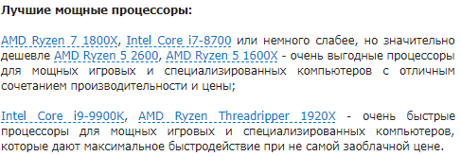

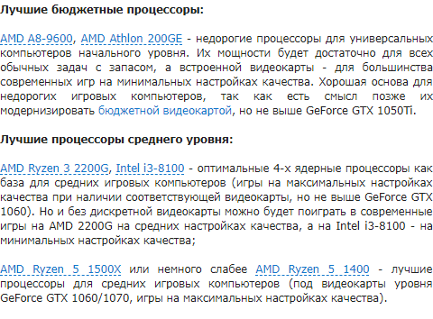

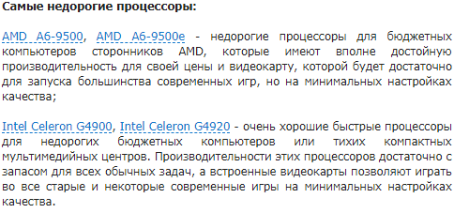

### Intel

**Itanium 2** – торговая марка, под которой анонсирован 64-разрядный процессор, ранее известный под кодовым наименованием McKinley. Itanium 2 работают на частоте 1 ГГц, обладают 3 Мб кэша L3.

**Montecito** — двухядерный чип на базе архитектуры IA-64. Об архитектуре процессора Montecito, который увидит свет в 2005 году, пока что толком ничего неизвестно, разве что только тот факт, что он станет первым из семейства Itanium, производимым с соблюдением норм 90 нм техпроцесса. Представители Intel также подчеркнули, что все новые процессоры, которые появятся после Itanium 2, будут иметь ту же базовую корпусную разводку PAC611 и поддерживать те же протоколы шин, что гарантирует преемственность новых поколений серверных систем, как минимум, на два ближайших года.

### AMD

**Hammer** – семейство 64-разрядных процессоров. В него входят ClawHammer и SledgeHammer. Семейство 64-разрядных процессоров Hammer базируется на архитектуре K7, в которую добавлены 64-разрядные регистры и дополнительные инструкции для работы с этими регистрами, а также новые серверные инструкции. Возможно использование технологии SOI. Решается вопрос о поддержке SSE2.

**ClawHammer** – первый 64-разрядный процессор AMD. В отличие от Itanium, этот процессор будет ориентирован главным образом на 32-разрядные инструкции. Одновременно с его выходом ожидается появление новой шины HyperTransport (Lightning Data Transport – LDT), используемой для связи с процессорами и устройствами ввода/вывода. LDT должна стать не заменой, а дополнением к системной шине EV6 или EV7. Обеспечена поддержка до двух процессоров. Предполагаемая скорость – 2 ГГц и выше. Технология производства – 0,13 мкм, SOI. Срок выхода – 2002 г.

**SledgeHammer** – серверный вариант ClawHammer. Обеспечена поддержка до восьми процессоров. Технология производства – 0,13 мкм, SOI. Предполагаемый срок выхода – 2002 г.

**В каком из разделов биос можно разогнать комп (частоту увеличить и тд)**

После того, как вы попали в BIOS, вам нужно зайти во вкладку **Advanced**.Возможно, эта вкладка у вас будет называться, например, **CPU Configuration** или еще как-то так. Нужно побродить по биосу и понять какой раздел у вас отвечает за настройку центрального процессора.. **Overclock Tunner** по умолчанию стоит в положении Auto. Переведите его в положение **Manual** для того, чтобы вам стали доступны дополнительные ручные настройки работы процессора. После этого обратите внимание, что у вас появится пункт **FSB Frequency**, в котором можно регулировать базовую частоту шины процессора. По сути, эта частота помноженная на множитель процессора (**CPU Ratio**) и дает нам полную частоту работы вашего процессора. То есть добиться увеличения частоты можно **либо увеличив частоту шины, либо увеличив значение множителя.** Что лучше увеличить, частоту шины или множитель?. Начнем с того, что не на всех процессорах у вас получится увеличить значение множителя. Есть процессоры с заблокированным множителем, а есть с разблокированным. У процессоров Intel процессоры с разблокированным множителем можно определить по суффиксу «K» или «X» в конце названия процессора, а также серии Extreme Edition, а у компании AMD – по суффиксу «FX» и по серии Black Edition. Но лучше всего тщательно смотреть подробные характеристики, ведь всегда бывают исключения. Обратите внимание, что вся линейка процессоров Intel Core i9 имеет открытый множитель. **По возможности лучше всего разгонять процессор, увеличивая значение множителя. Так будет безопаснее для системы**. А вот разгонять процессор увеличением частоты шины крайне не рекомендуется. Почему? Потому что изменяя этот показатель, вы не только разгоняете центральный процессор, но и влияете на характеристики других компонентов компьютера и часто эти изменения могут выйти из-под контроля и нанести вред вашему компьютеру.

Этапы разгона процессора через Биос

если вы задумали разогнать свой процессор по максимуму, то не стоит увеличивать частоту процессора сразу на 500 МГц, увеличивайте постепенно, сначала на 150 МГц, провели стресс-тест, убедились, что все работает стабильно. Потом поднимайте частоту еще на 150-100 МГц и так далее. Ближе к концу лучше уменьшить шаг до 25-50 МГц. Когда дойдете до частоты, на которой компьютер не справится со стресс-тестом, зайдите в биос и верните частоты на последний удачный этап. Например, на частоте 3700 МГц компьютер прошел стресс-тест успешно, а на частоте 3750 МГц уже “завалил” тест, значит его максимально возможная частота работы будет 3700 МГц..

Архитектура фон Нейма

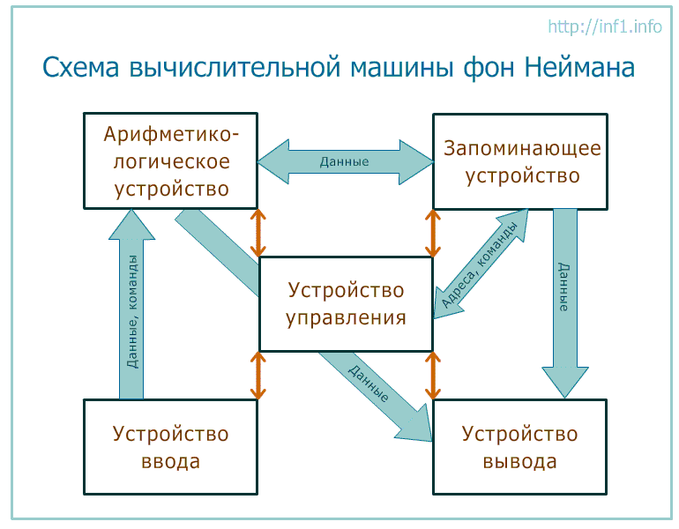

## Принципы фон Неймана

1. **Использование двоичной системы счисления в вычислительных машинах**. Преимущество перед десятичной системой счисления заключается в том, что устройства можно делать достаточно простыми, арифметические и логические операции в двоичной системе счисления также выполняются достаточно просто.
2. **Программное управление ЭВМ**. Работа ЭВМ контролируется программой, состоящей из набора команд. Команды выполняются последовательно друг за другом. Созданием машины с хранимой в памяти программой было положено начало тому, что мы сегодня называем программированием.
3. **Память компьютера используется не только для хранения данных, но и программ**. При этом и команды программы и данные кодируются в двоичной системе счисления, т.е. их способ записи одинаков. Поэтому в определенных ситуациях над командами можно выполнять те же действия, что и над данными.
4. **Ячейки памяти ЭВМ имеют адреса, которые последовательно пронумерованы**. В любой момент можно обратиться к любой ячейке памяти по ее адресу. Этот принцип открыл возможность использовать переменные в программировании.
5. **Возможность условного перехода в процессе выполнения программы**. Не смотря на то, что команды выполняются последовательно, в программах можно реализовать возможность перехода к любому участку кода.

Самым главным следствием этих принципов можно назвать то, что теперь программа уже не была постоянной частью машины (как например, у калькулятора). Программу стало возможно легко изменить. А вот аппаратура, конечно же, остается неизменной, и очень простой.